绍兴创举精密机械制造有限公司
创举汽车核心零部件产业化项目
安全预评价现场勘验照片
项目负责人冯功源现场勘验照片：
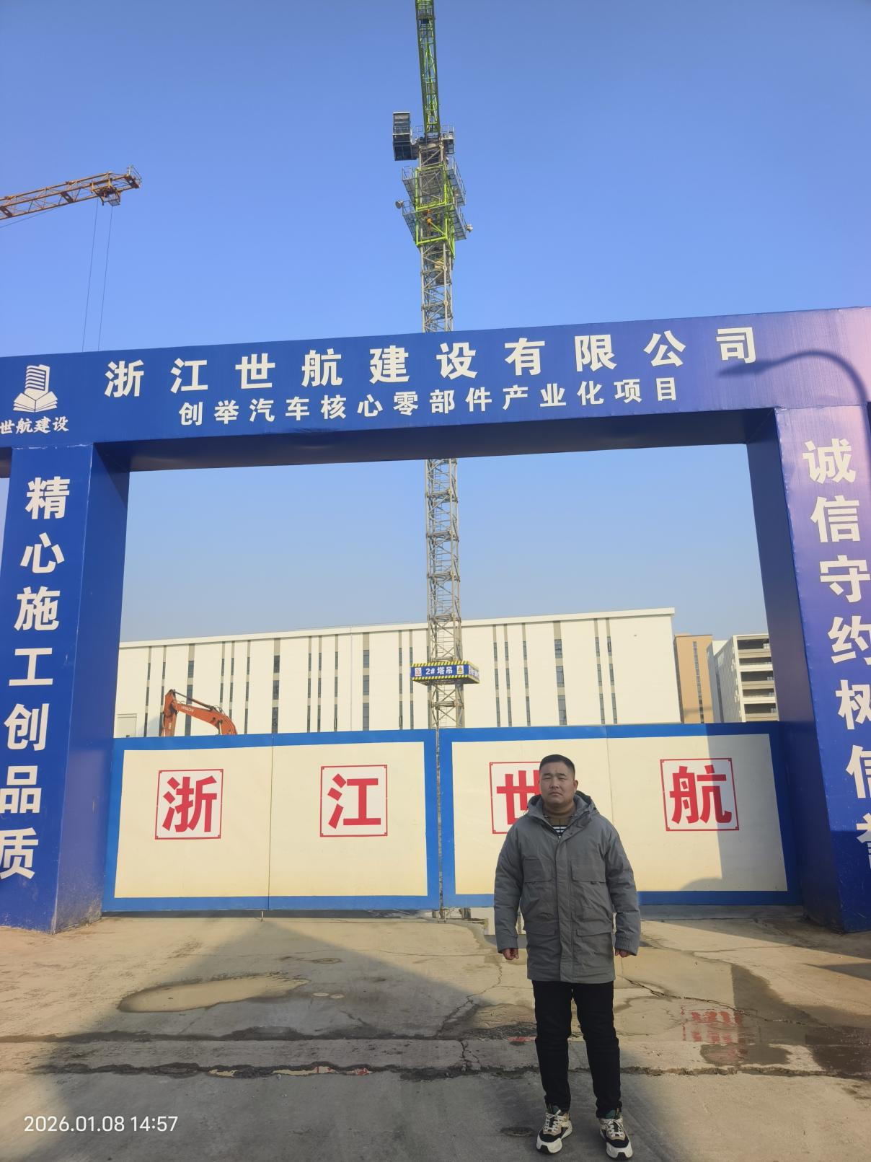

项目组成员丁传思现场勘验照片：
